Unit 6 Lesson 7: Midamos longitudes con diferentes unidades de longitud

WU Observa y pregúntate: Cubos grandes y cubos pequeños (Warm up)

Student Task Statement
¿Qué observas?
¿Qué te preguntas?
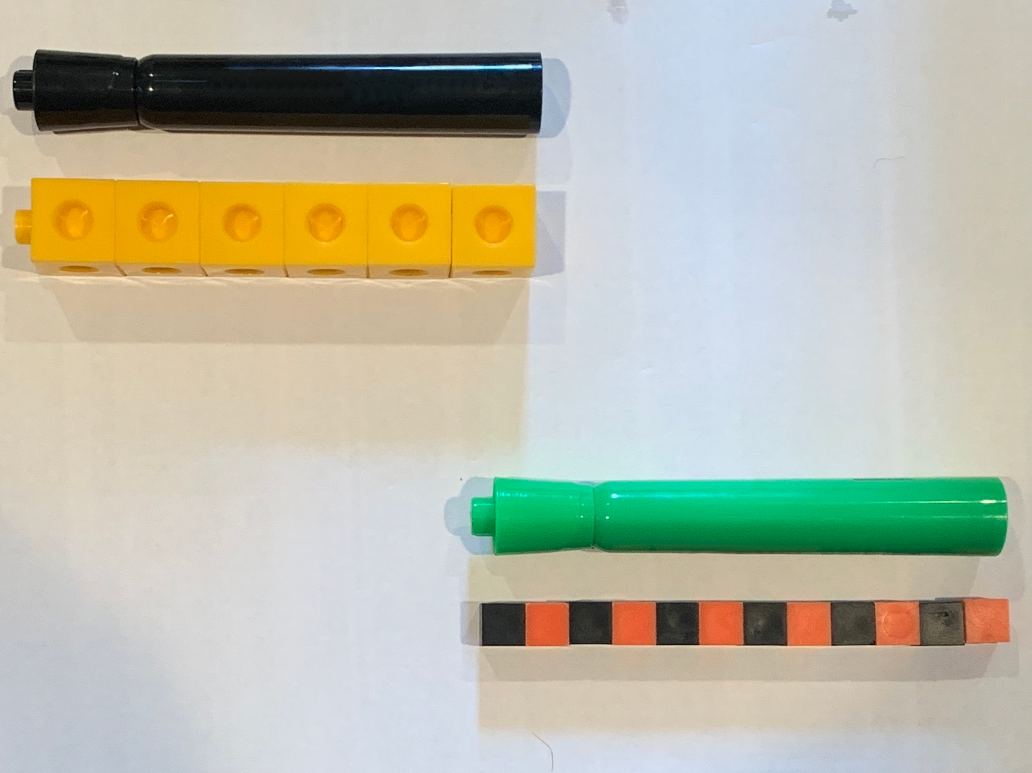

1 Midamos con diferentes objetos

Student Task Statement
Marca 3 objetos que vas a usar:
cubos encajables
cubos pequeños
clips pequeños
clips grandes
Mide la longitud del pie de Jeison con cada objeto que escojas y completa la tabla.
objeto | longitud

2 Midamos el zapato del profesor

Student Task Statement
- Andre midió el zapato de su profesor y dijo que medía 15 cubos encajables de largo.
- 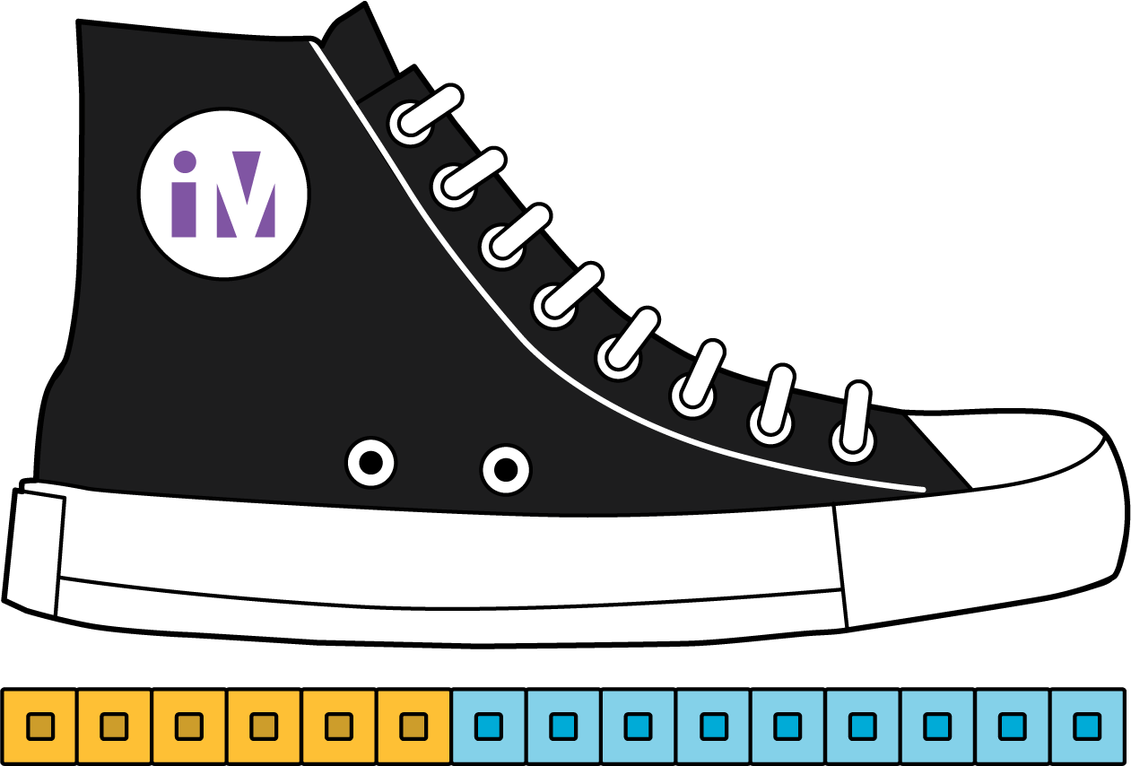
- ¿Su medida es precisa?
- ¿Por qué sí o por qué no?
- Jada midió el zapato de su profesor y dijo que medía 12 cubos encajables de largo.
- 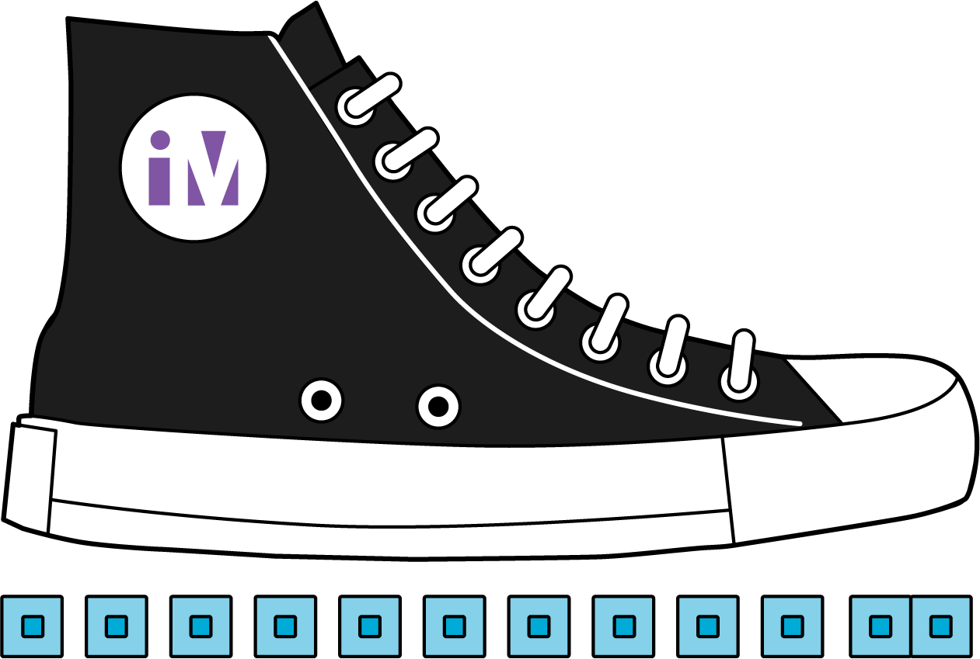
- ¿Su medida es precisa?
- ¿Por qué sí o por qué no?
- Clare midió el zapato de su profesor y dijo que medía 30 cubos pequeños de largo.
- 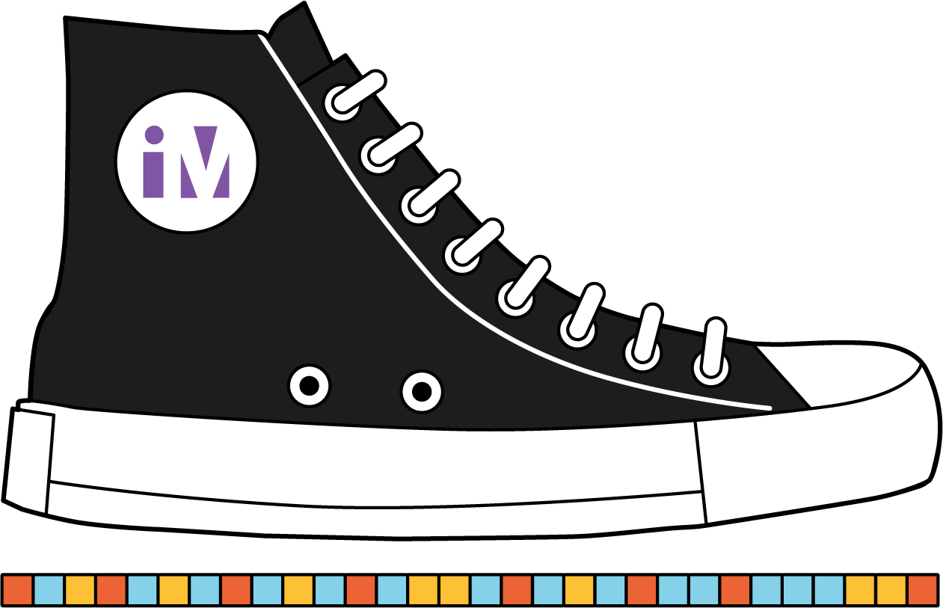
- ¿Su medida es precisa?
- ¿Por qué sí o por qué no?
- Kiran midió el zapato de su profesor y dijo que medía 19 cubos de largo.
- 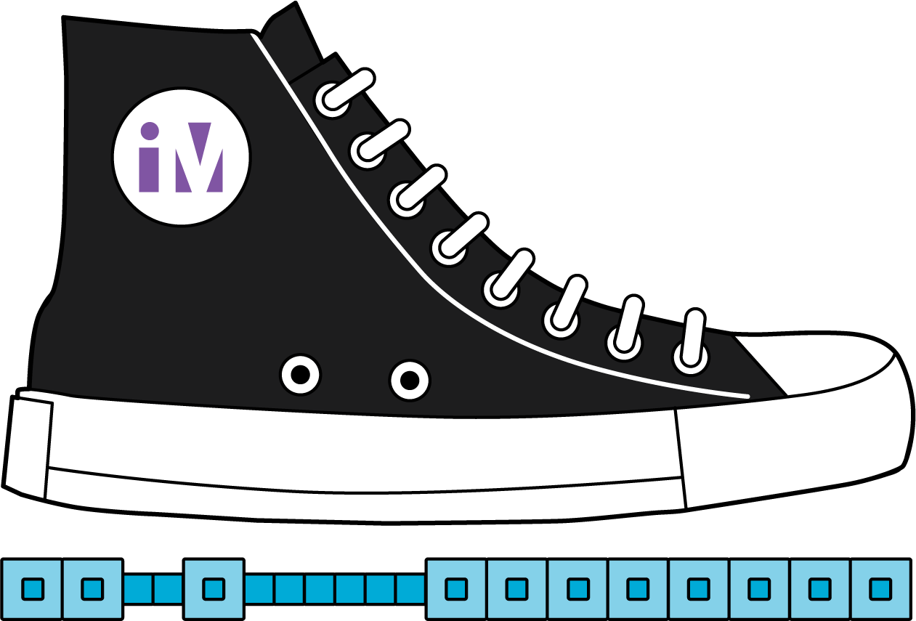
- ¿Su medida es precisa?
- ¿Por qué sí o por qué no?
© CC BY 2021 Illustrative Mathematics®

